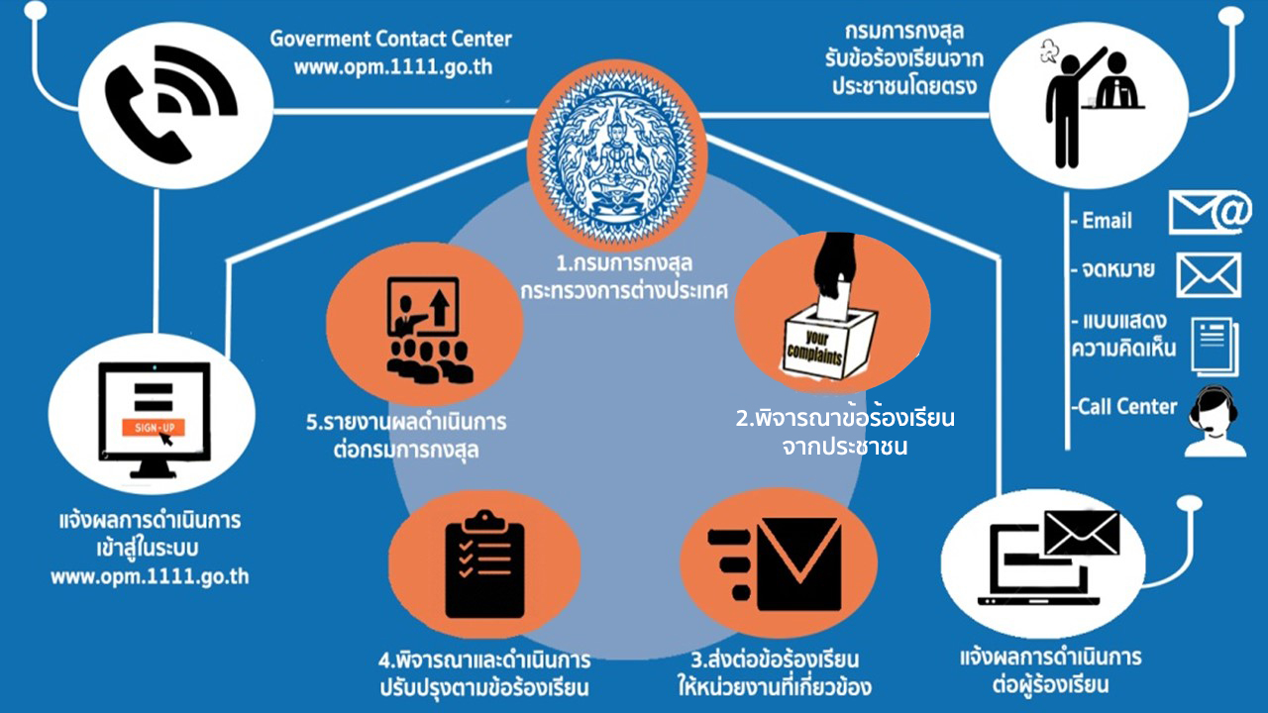
สำนักงานเลขานุการกรม กรมการกงสุล
กระทรวงการต่างประเทศ
http://www.mfa.go.th/main/contents/files/bulletin-20150202-110937-283765.pdf

